**OBSERVACIONES DEL LA PRÁCTICA**

Estudiante María José Cely Ortiz Cod 202011803

Estudiante Eduardo José Herrera Alba Cod 201912865

# **Preguntas de análisis**

1. ¿Qué relación encuentra entre el número de elementos en el árbol y la altura del árbol?

La relación entre la altura y la cantidad de elementos del árbol es que podemos deducir que no está completo, no está balanceado y no es posible saber si está lleno o no.

La definición de un árbol completo establece que todos los niveles (n) deben tener el máximo número de nodos posibles (2n nodos), con excepción del último nivel, el cual solo debe tener todos los nodos lo más a la izquierda posible. Esto hace que el árbol tienda a tener una forma triangular

En este caso, si el árbol de altura (h) 29 fuese completo, debería tener la mayor cantidad de nodos posibles hasta el nivel 28. Lo que implicaría que tendría, como mínimo

$$número mínimo de nodos=2^{(28+1)}-1$$

$$número mínimo de nodos=536.870.911$$

$$536.870.911$$

una cantidad de 536.870.911 nodos, muy inferior a la cantidad de 1177 nodos que en realidad tiene.

De igual forma, teniendo en cuenta que la definicón de un árbol balanceado establece que

la diferencia entre la altura de su hijo izquierdo y hijo derecho debe menor o igual a 1 y a su vez, su hijo izquierdo y su hijo derecho están balanceados. Esta definición, que se asemeja a la de árbol completo, implica que todos los nodos no tienen un desbalance que permita tener una gran altura con un número pequeño de nodos (tener muchos nodos en un solo lado del árbol). Por otro lado, se tiene la siguiente fórmula para la altura máxima de un árbol balanceado de altura h:

$$altura máxima de árbol balanceado=1.44\log_{2}(n)$$

$$altura máxima de árbol balanceado de 1177=14.68$$

Por lo que es imposible que el árbol de este caso, de 1177 nodos y altura 29 esté balanceado.

Por último, según la definición trabajada en clase, un árbol lleno es aquel que todos los nodos tienen 2 o 0 hijos. En otras palabras, todo nodo debe tener dos hijos a excepción de que sea una hoja. Esto permite que una árbol lleno de altura 29 tenga como mínimo 59 nodos, de la siguiente manera:

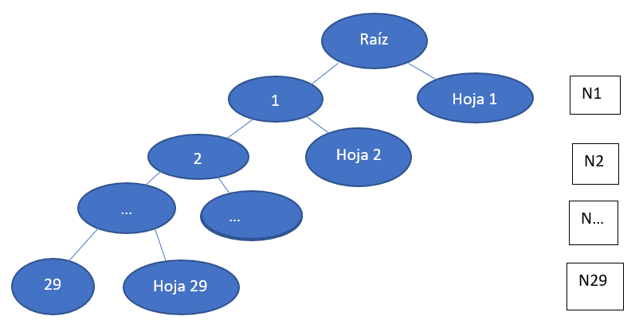

$$Número de nodos mínimos en árbol lleno de altura h = 2h + 1$$

Por la naturaleza de este tipo de árbol, solo es posible que tenga un número impar de nodos (considere que inicia con un único nodo (raíz) y puede añadir cada vez o 2 o 0 elementos a cada nodo). En el caso dado, el número de nodos del árbol es impar (1177), por lo que no se descarta que sea un árbol lleno, pero tampoco se puede confirmar, ya que la información proporcionada no permite deducir la cantidad de hijos de cada nodo en el árbol, requisito por definición de un árbol lleno.

1. ¿Si tuviera que responder esa misma consulta y la información estuviera en tablas de hash y no en un BST, cree que el tiempo de respuesta sería mayor o menor? ¿Por qué?

Mayor, pues no tendríamos organizados los crímenes por fechas, lo que nos permite hacer el BST. Además, este también nos permite extraer la información por rangos con su método keys().

1. ¿Qué operación del TAD se utiliza para retornar una lista con la información encontrada en un rango de fechas?

La operación que se usa para retornar la información entre rangos es Keys(), que recibe un valor mínimo y un valor máximo y retorna todas las llaves que se encuentren en el rango especificado.